【高频考点】第五章 发展与合作 七年级上册地理单元精选精练检测卷 （人教版 含解析）
一、选择题
1．关于世界人种和的说法，正确的是（ ）
A．黄种人主要分布在东亚、东南亚
B．黑色人种的故乡是南、北美洲
C．阿拉伯人基督教
D．佛教建筑物为清真寺
2．读“美国某品牌手机关联企业的分布图”，手机创意和营销来自美国总部，屏幕、处理器来自韩国，闪存卡来自欧洲，产品组装在中国完成，然后销往国际市场。中国在组装中仅获取产品价值的7%。某品牌手机产销过程说明了（ ）
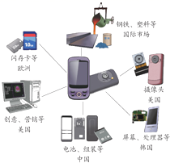
A．美国缺少组装生产的技术 B．中国占据国际市场有利地位
C．各国经济互相依赖，相互融合 D．国家与国家之间经济依然封闭
新冠肺炎疫情肆虐全球。截至北京时间2024年6月10日8：00，全球和美国等几个国家的新冠肺炎累计确诊、累计死亡的人数统计数据见下表。据表完成下面小题。
人数 | 全球 | 美国 | 巴西 | 印度 | 英国 | 意大利
累计确诊 | 174878374 | 34264727 | 17122877 | 29089039 | 4551694 | 4237790
累计死亡 | 3761160 | 613494 | 479515 | 353528 | 128124 | 126767

3．表中发展中国家有（ ）A．1个 B．2个 C．3个 D．4个
4．在疾病防治、疫情控制等方面起到重要作用的国际组织是（ ）
A．世界贸易组织 B．国际奥委会 C．世界卫生组织 D．亚太经合组织
5．发达国家与发展中国家之间发展差距的问题，又被称为（ ）
A．南北问题 B．东西问题 C．对话问题 D．合作问题
6．我们现在都在学习英语，主要是因为
A．英语是世界上使用人数最多的语言
B．英语是联合国唯一的工作语言
C．英语是世界上使用最广泛的语言
D．英语是世界上最容易学会的语言
7．“蓝蓝的天上白云飘，白云下面马儿跑。”这句歌词描述的乡村聚落是（ ）
A．农场 B．牧场 C．鱼村 D．林场
8．小徐喜欢摆弄电脑，他发现自家的电脑，电源产于马来西亚、硬盘产于、主板产于美国、内存条产于韩国……对此现象的准确理解是：（ ）
A．国际竞争激烈 B．国际合作与经济全球化
C．国际矛盾和冲突剧烈 D．国家与国家之间经济各成一体
下图“发达国家与发展中国家分布示意图”，完成下面小题。
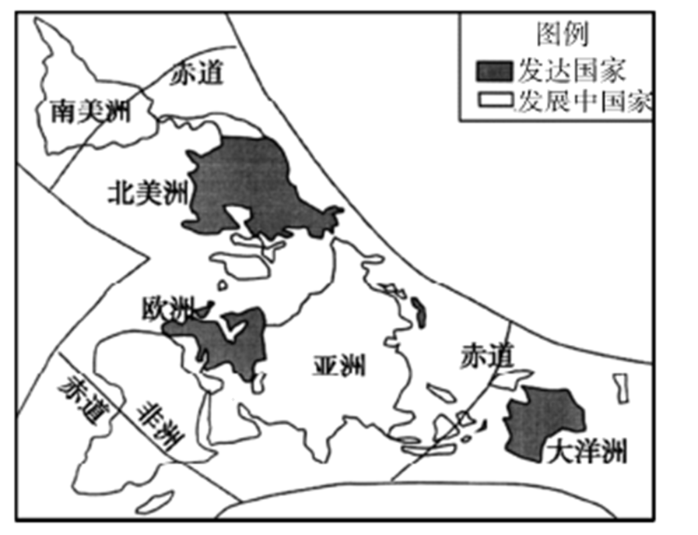
9．发达国家主要分布在（ ）
①欧洲、北美洲和大洋洲②亚洲、非洲、拉丁美洲③北半球北部④北半球南部和南半球
A．①③ B．①④ C．②③ D．②④
10．在国际经济秩序中，发达国家和发展中国家的经济合作并不是平等的。发展中国家（ ）
①主要出口轿车、轮船、飞机、高档日用品等②主要出口农、矿等初级产品③赚到的钱多④赚到的钱少
A．①③ B．①④ C．②③ D．②④
11．经济全球化成为当今世界经济发展的重要特征，下列描述符合国际经济合作的是（ ）
A．许多发展中国家依靠自身的资源优势，大力发展了资源密集型产业
B．发达国家凭借自身的科技优势，提升了经济发展水平
C．“一带一路”连接亚太经济圈和欧洲经济圈，推进了沿线各国的经贸合作和文化交流
D．某品牌飞机的零配件全部来自本国，实现了产权自主化
12月，联合国将每年5月21日确定为“国际茶日”。茶叶已成为很多发展中国家农民收入的重要来源。下图为某年世界主要产茶国茶产量比重。读图，完成下面小题。
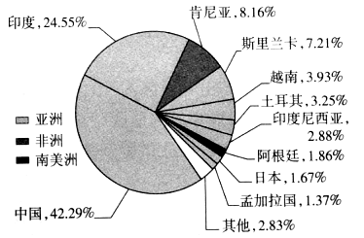
12．据图可知（ ）
A．主要产茶国多为发展中国家
B．非洲的茶产量居世界第三位
C．发展中国家中印度茶产量最多
D．南美洲中的阿根廷茶产量最少
13．联合国设定“国际茶日”是为了（ ）
A．积极鼓励发达国家种植茶树，增加出口创汇
B．提高发展中国家收入，促进茶文化广泛传播
C．扩大世界茶树种植面积，改善大气环境质量
D．改变茶树生长习性，增加世界各国茶叶产量
14．作为传播茶文化的小使者，同学们可以（ ）
①参观茶博物馆 ②了解制茶过程
③学习茶艺 ④掌握烹饪技术
A．①②③ B．①②④ C．①③④ D．②③④
读“主要发达国家分布图”，完成下面小题。
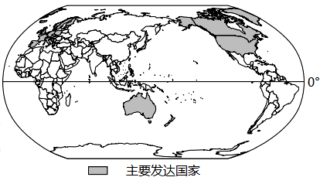

15．读图可知，发达国家主要分布在（ ）
A．非洲 B．南美洲 C．北半球 D．南半球
16．发达国家人口不到世界六分之一，却拥有世界财富的四分之三，下列措施有利于缩小发达与发展中国家差异的是（ ）
A．成立联合国，确保世界资源均分到世界各国
B．成立奥林匹克会，确保发展中国家的人民体质
C．成立欧洲联盟，确保发展中国家获得更多财富
D．成立世界贸易组织，确保发展中国家的国际贸易权益
年开年以来，世界范围内新冠肺炎疫情肆虐，面临突发公共卫生事件，各国应相互依存、休戚与共，沟通协调，共同构建重大风险防范化解机制，才能妥善应对面临的难和挑战。据所学知识完成下面小题。
17．在疾病防治、疫情控制等方面起到重要作用的国际组织是（ ）
A．世界贸易组织 B．国际奥委会
C．世界卫生组织 D．亚太经合组织
18．新冠肺炎的持续传播对今年世界经济发展带来了重大影响，这说明（ ）
A．各国生产相互依赖、相互协作
B．各国之间仍为相对封闭、各成体系
C．技术、人才、信息互不交流
D．各国之间没有产品生产的分工协作

5G时代的到来，为智能手机行业注入新的活力。，华为手机出货量达世界第二。华为P30PrO的1631个元器件中，中国国内大陆企业提供了80个组件，射频前端（发射和接收信号设备，等核心组织主要来自其他国家。读“华为P30Pro手机主要零部件来源表”，完成下面小题。
华为P30Pro主要零部件来源表
零部件 | 品牌 | 国别
摄像头 | 莱卡 | 德国
屏幕 | 三星 | 韩国
处理器 | 华为 | 中国
电池 | 比亚迪 | 中国
玻璃 | 康宁 | 美国

19．华为手机零部件来源于全球各地反映了当前国际经济形势为：（ ）A．不存在国际商业竞争 B．国际合作与经济全球化
C．国家之间友好和平共处 D．各国经济发展独成一体
20．中日合作共同开发5G商业价值属于“南北合作”，与该合作同属一种类型的是：（ ）
A．中国与俄罗斯共同开发矿产 B．英国与美国开启自由贸易协定谈判
C．巴西与美国深化核电合作 D．与澳大利亚合作开发液化天然气
21．华为智能手机核心零部件主要来自国外，给我国的启示是：（ ）
A．加强生态环境治理保护 B．发挥劳动力丰富的优势
C．加大矿产资源开发力度 D．重视科技创新人才的培养
目前，全世界共有220多个国家和地区。图为“世界上面积居前六位的国家”示意图。据此完成下面小题。
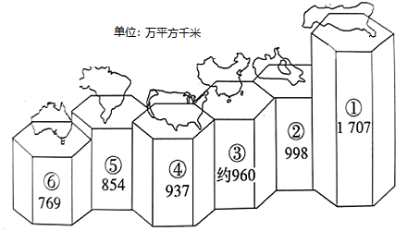
22．英语是联合国官方语言之一。图中通用英语的国家有（ ）
A．②④⑥ B．①②⑤ C．①② D．③④⑥
23．下列说法正确的是（ ）
A．中国和印度的经济合作被称为“南北对话”
B．俄罗斯是北方国家
C．发展中国家主要分布在亚洲、非洲和拉丁美洲
D．国家和地区都拥有主权
24．下列人类活动有利于保护文化遗产的是
A．在古代建筑上刻写“某某于某时到此一游”
B．庐山风景区提倡登山游客自捡垃圾
C．桂林市区修建高大的现代建筑物
D．商贩在开福寺附近设置饮食、烧烤摊点
发达国家和发展中国家的经济合作是不平等的，图为两类国家经济循环图。读图完成下面小题。
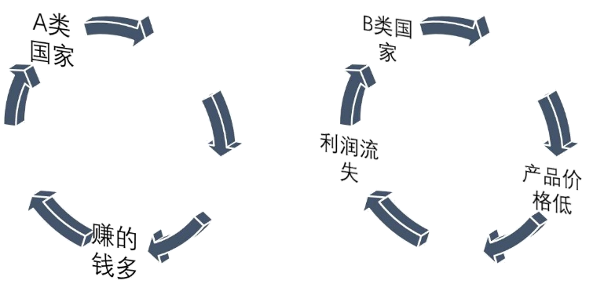
25．下列国家中属于A类国家的是（ ）
A．中国 B．印度 C．美国 D．朝鲜
26．两类国家之间的政治、经济商谈被称作（ ）
A．南北对话 B．南北合作
C．南南对话 D．南南合作
27．“美丽中国梦”主题班会上，同学们畅所欲言。下列措施对建设美丽中国不利的是
A．洞庭湖区退田还湖 B．内蒙古高原退耕还林还草
C．保护三江源地区的生态环境 D．首都北京大规模开采地下水
百事饮料国际集团（美国）现已在我国建立了几十家合资企业。下图为某同学整理的“发达国家与发展卡国家之间的联系”。读图，完成下面小题。
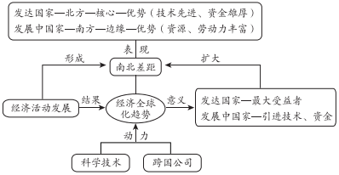
28．八十年代初，百事可乐在中国建厂并迅速发展，当时中国的优势是（ ）
A．科技发达 B．管理先进
C．资金雄厚 D．劳动力丰富
29．中国与美国的合作中（ ）
A．中国提供科学技术
B．美国提供生产资源
C．实现了互利共赢
D．中国是最大受益者
30．下列四个国家中，属于下图所示I类国家的是
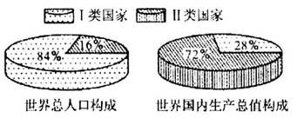
A．尼日利亚 B．澳大利亚 C． D．德国
马里亚纳海沟深达11034米，号称“世界第四极”年11月10日中国研发的万米载人潜水器“奋斗者号”在马里亚纳海沟成功坐底，坐底深度10909米，刷载人深潜的新纪录。下图为探索过马里亚纳海沟的国家分布示意图。读图，完成下面小题。
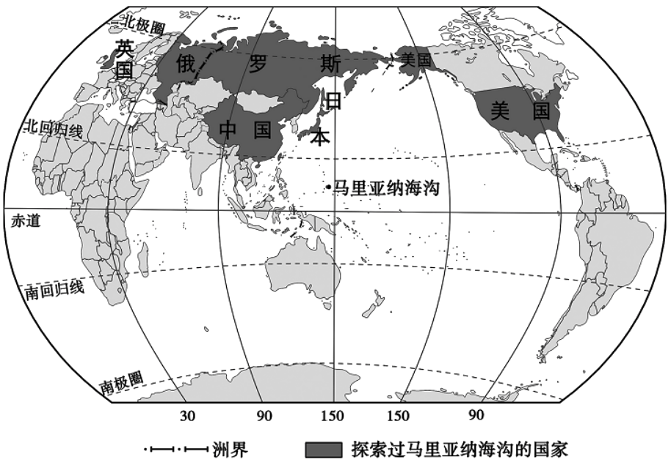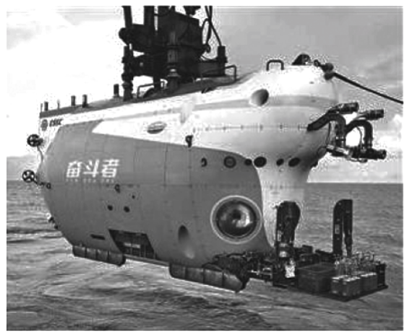
31．马里亚纳海沟位于（ ）
A．北冰洋 B．大西洋 C．印度洋 D．太平洋
32．探索过马里亚纳海沟的国家（ ）
①主要位于北温带②均为北半球的国家③均位于亚欧大陆上④均为东半球的国家
A．①② B．①③ C．②③ D．③④
33．关于图中描述正确的是（ ）
A．所有陆地都连接在一起 B．北半球陆地面积比海洋面积大
C．南极洲的面积最大 D．海陆分布仍然在不断变化
3月26日，中国国家主席在二十国集团领导入特别峰会上作了《携手抗疫 共克时艰》的重要讲话。据此，回答下面小题。
34．在全球新冠肺炎疫情愈演愈烈的关键时刻，中国政府已向世界近100个国家和国际组织提供援助，展现了中国在构建人类命运共同体的大国担当，对此理解错误的是：
A．中国是发达国家，物资丰富 B．中国是负责任的大国
C．应对新冠疫情需要加强国际合作 D．中国的抗疫经验相对丰富
35．在全球新冠肺炎疫情爆发期间，下列国家的举措不利于构建人类命运共同体的是：
A．组建医疗队，支援他国 B．禁止一切外国人入境
C．国家之间共享抗疫经验 D．及时公开本国疫情数据
二、解答题
36．读世界发达国家分布图，回答问题。
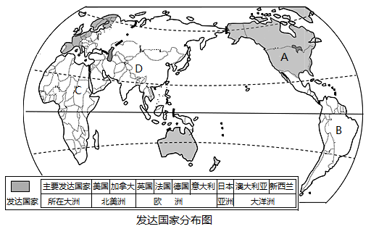
(1)从半球位置分析，发达国家主要位于____半球北部：发展中国家主要分布在____半球的南部和____半球；人口增长率最高的C大洲是____。
(2)发达国家和发展中国家的划分依据是____。
(3)图中发展中国家较多的C大洲和D大洲的分界线是____，它被称为世界上最繁忙的航线。
(4)____运河沟通了A和B两个大洲，也大大缩短了太平洋和大西洋之间的航程。
37．如图为“发达国家与发展中国家分布示意图”，读图回答下列问题。
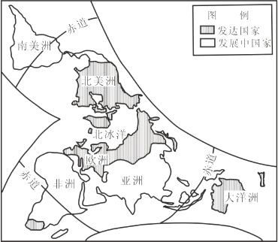
（1）根据发展水平的差异，我们把世界上的国家分为发达国家和发展中国家．从七大洲来看，发达国家数目最多的大洲是________洲。
（2）将甲、乙、丙、丁四类产业特征与对应的国家类别相匹配
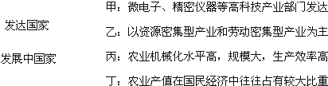
发达国家：________；发展中国家：________
（3）李老师刚买了一辆上海通用汽车公司生产的轿车．该车由美国设计师设计，发动机采用德国技术，控制系统中的部分零件来自．这辆汽车的生产，反映出在知识经济和信息时代：________
A．国家间的经济发展各自独成一体
B．产品生产的分工协作越来越不明显
C．国际合作与经济全球化已成世界潮流
D．地区冲突持续，矛盾不断激化
38．根据资料信息，读“世界轮廓图”完成下列各题。
国家主席于1月19日至23日应邀访问沙特、埃及、伊朗三个国家（数码②所在地为埃及）；6月19日访问波兰（数码④所在地）；11月17日至22日，对厄瓜多尔、秘鲁和智利三国进行国事访问（数码③所在地为智利），并出席在秘鲁首都利马举行的亚太经合组织（APEC）第二十四次非正式会议。
以上内容仅为本文档的试下载部分，为可阅读页数的一半内容。如要下载或阅读全文，请访问：https://d.book118.com/497022126140006045

